СХЕМА ГРАНИЦ РЫБОВОДНОГО УЧАСТКА
Наименование рыбоводного участка | Площадь рыбоводного участка, га | Площадь водного объекта, га | Географические координаты рыбоводного участка |  |  | Цель исполь- зованиярыбоводного участка | Место располо- жения рыбоводногоучастка
 |  |  | № точки | С.Ш. | В.Д.
Озеро Карагуш | 152,0 | 152,0 | 1  2  3 | 54°55’40”  54°55’16”  54°55’32” | 61°42’16”  61°42’11”  61°41’20” | Товарное рыбоводство | Еткульский муниципальный район

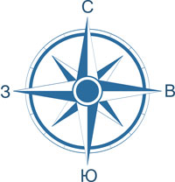
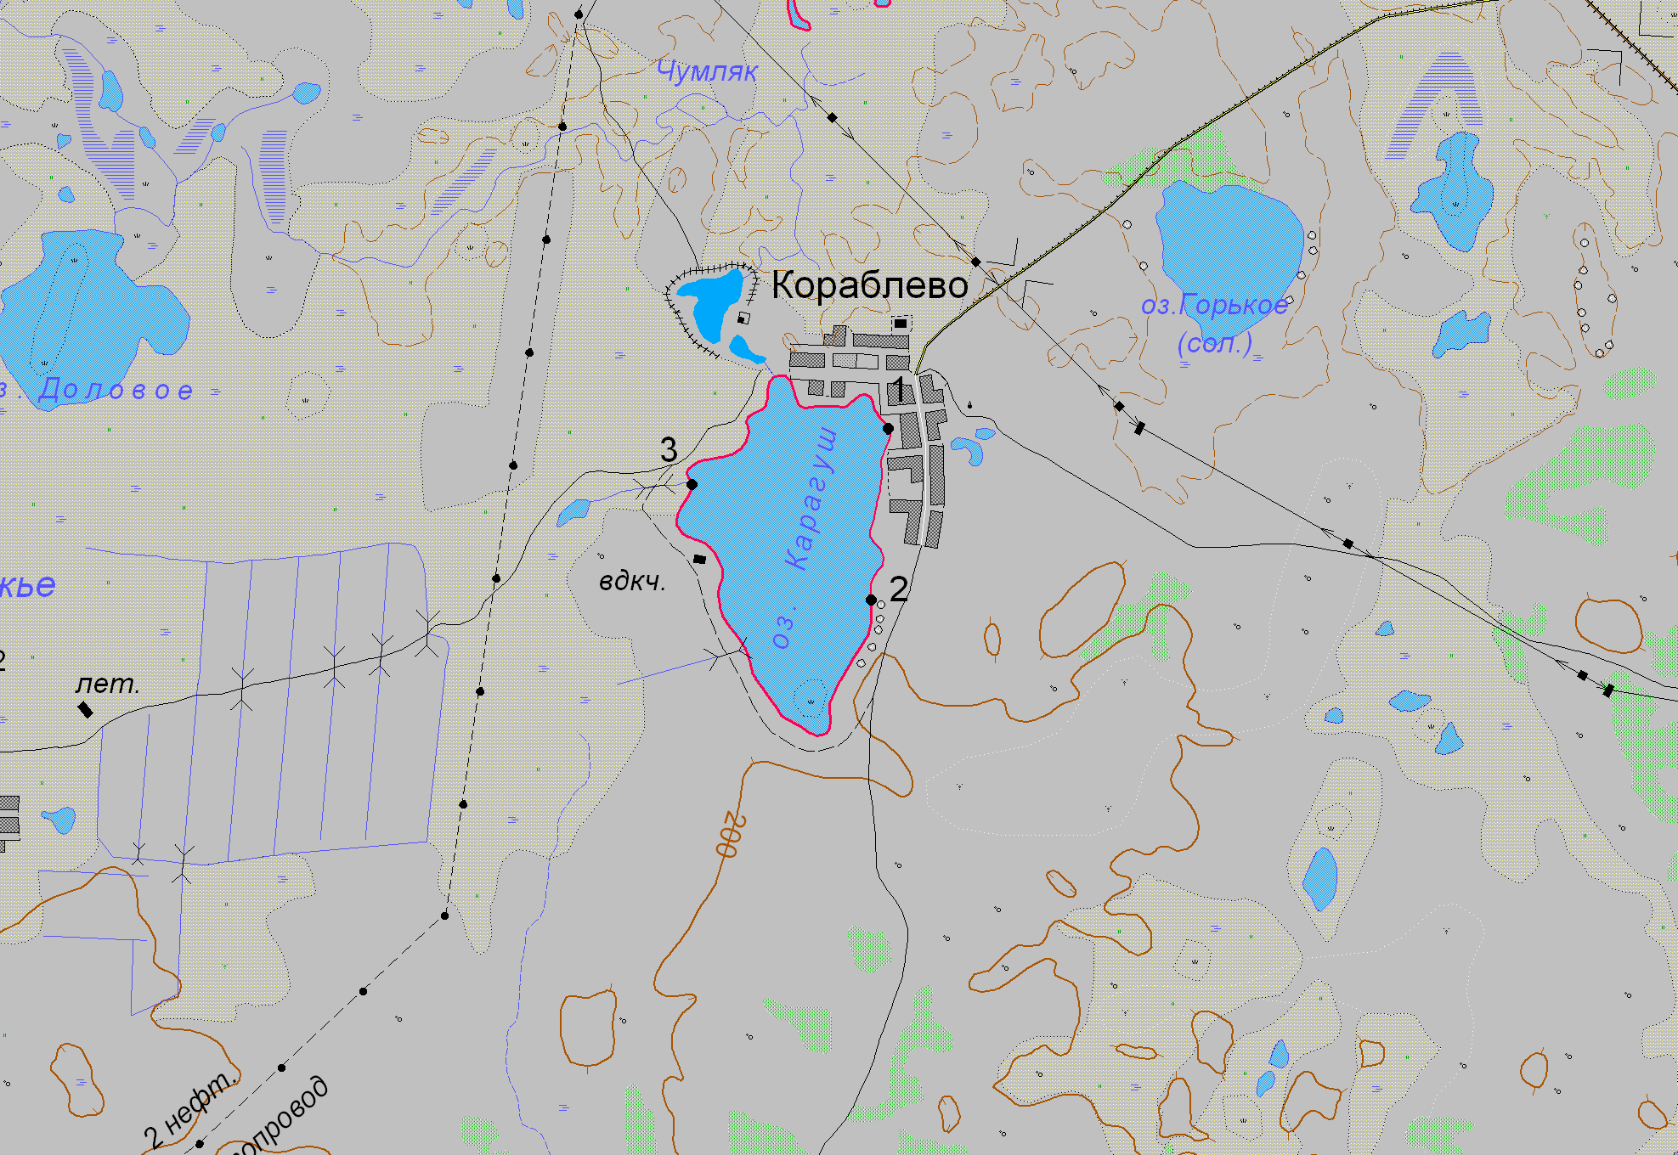
1:50 000
Условные обозначения:
Границы населенных пунктов;
Границы рыбоводного участка;
1
Точки границ рыбоводного участка;

